TOREK, 5. 1. 2021
SLOVENŠČINA
IGLU (1. URA)
ALI VEŠ…
KAJ JE IGLU? NA KATEREM KONCU SVETA IMAJO TAKA BIVALIŠČA? KDO GA NAREDI? KAKO GA NAREDIJO? ZA KAJ GA UPORABLJAJO? ALI V TAKEM BIVALIŠČU ŽIVIJO LJUDJE CELO ŽIVLJENJE?
ODGOVORE NA ZGORNJA VPRAŠANJA LAHKO POIŠČEŠ V KNJIGAH ALI NA SPLETNIH STRANEH. POSKUSI.
V DZ-SLJ, NA STRANI 66 POIŠČI BESEDILO Z NASLOVOM IGLU.
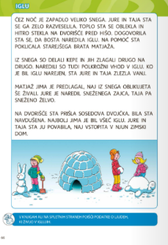
PREBERI BESEDILO.

BOLJŠI BRALCI BERETE SAMI. OSTALI PROSITE ZA POMOČ STARŠE.

Po branju ustno odgovori na vprašAnja:
KDAJ JE ZAPADLO VELIKO SNEGA?
KDO SE GA JE RAZVESELIL?
KAM STA STEKLA JURE IN TAJA?
KAJ STA SE DOGOVORILA?
KOGA STA POKLICALA NA POMOČ?
KAJ SO DELALI IZ SNEGA?
KAKŠEN VHOD JE IMEL IGLU?
KAJ STA NAREDILA JURE IN TAJA, KO JE BIL IGLU NAREJEN?
KAJ JIMA JE PREDLAGAL MATJAŽ?
KATERO ŽIVAL JE NAREDIL JURE? KATERO SNEŽENO ŽIVAL JE NAREDILA TAJA?
KDO JE PRIŠEL NA DVORIŠČE?
KAJ JIMA JE BILO NAJBOLJ VŠEČ?
KAM STA JU POVABILA JURE IN TAJA?

REŠI NALOGI NA STRANI 67.
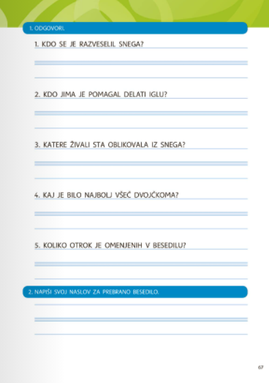
1. naloga
ODGOVORI NA VPRAŠANJA V CELIH POVEDIH. PAZI NA ČITLJIVOST IN ESTETSKOST ZAPISA. piši z MALIMI tiskanimi črkami. pazi NA VELIKO ZAČETNICO IN PIKO.

PRIMER:
KDO SE JE RAZVESELIL SNEGA?
Snega sta se razveselila Jure in Taja.

2. NALOGA

NAPIŠI SVOJ NASLOV ZA IZBRANO BESEDILO.

VADI BRANJE BESEDILA IGLU.

SLOVENŠČINA
BEREM, PIŠEM (2. URA)

ODPRI DZO 2. DEL STR. 85. NAJPREJ PREBERI, KAJ PRAVI BINE.
KAJ POMENI BESEDA VRSTNIKI?
VRSTNIK JE NEKDO, KI JE PRIBLIŽNO ISTE STAROSTI KOT TI.
NATO PRELISTAJ DZO 2. DEL DO VKLJUČNO STR. 87 IN PREBERI NASLOVE VSEH BESEDIL.
KAJ MISLIŠ, O ČEM BODO GOVORILA BESEDILA?
PREBERI BESEDILO PO LASTNI IZBIRI.
NEKOMU (ODRASLEMU ALI STAREJŠEMU BRATU ALI SESTRI) PREDSTAVI PREBRANO BESEDILO TAKO, DA POVEŠ: NASLOV PREBRANEGA BESEDILA, PISCA BESEDILA IN KRATKO VSEBINO PREBRANEGA.

SEDAJ PA TIHO PREBERI BESEDILO O BIBIKI.
USTNO ODGOVORI NA VPRAŠANJA:

- KAKO JE NASLOV BESEDILU? ZAKAJ TAK NASLOV?

- KAKO JE IME OTROKU, KI JE NAPISAL BESEDILO? KAKO SE NEŽA PIŠE?

- KAKŠNE BARVE SO PUNČKINI LASJE? KAKŠNE BARVE IMA OČI?

- KAJ NEŽA PUNČKI OBLEČE? KAJ JI NATAKNE NA NOGE?

- KDO ZA PUNČKO PLETE JOPICO? KAKŠNE BARVE JOPICO PLETE MAMICA?

- KAKO JE IME NEŽINI PUNČKI?

7. SE NEŽA RADA IGRA S PUNČKO? ALI JO IMA RADA?

TISTI UČENCI, KI OBISKUJETE DOPOLNILNI POUK, BESEDILO PREPIŠITE V ZVEZEK ZA SLJ IN GA ILUSTRIRAJTE.

TISTI UČENCI, KI OBISKUJETE DODATNI POUK PA NAPIŠETE V ZVEZEK ZA SLJ ODGOVORE NA SPODNJA VPRAŠANJA V CELIH POVEDIH.

ČE NE OBISKUJEŠ DODATNEGA ALI DOPOLNILNEGA POUKA, IZBERI ENO.
BIBIKA
- Kako je ime otroku, ki je napisal besedilo?
- Kako se Neža piše?
- Kakšne barve so punčkini lasje?
- Kakšne barve ima oči?
- Kaj Neža punčki obleče?
- Kaj ji natakne na noge?
- Kdo za punčko plete jopico?
- Kakšne barve jopico plete mamica?
- Kako je ime Nežini punčki?
- Se Neža rada igra s punčko?
- Ali jo ima rada?

MATEMATIKA
PONOVIMO
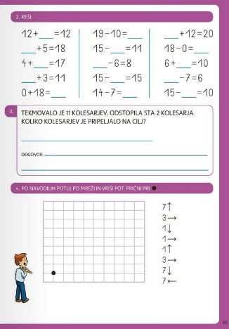

ODPRI DZ ZA MATEMATIKO NA STRANI 65.
ČE SI NATANČNO UPOŠTEVAL/A NAVODILA, SI 3. IN 4. NALOGO ŽE REŠIL/A.
SEDAJ PA SI KOS TUDI 2. NALOGI. VESELO NA DELO!

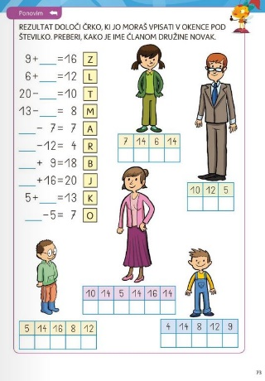

NA STRANI 73 TE ČAKA ŠE DETEKTIVSKA NALOGA.
UGOTOVITI MORAŠ, KAKO JE IME ČLANOM DRUŽINE NOVAK.

SPOZNAVANJE OKOLJA IN ŠPORT
ZIMA - OPAZOVALNI SPREHOD

JUHU, ZIMA JE TU….
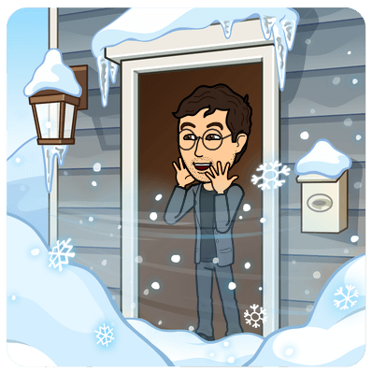
DANES te čaka prav posebna naloga. Skupaj s starši SE boš odPRAVIL/A na ZIMSKI opazovalni sprehod.
V MALI KNJIŽICI POSKUSOV IN OPAZOVANJ NA STRANI 7 IN 8
SI natančno preberi NAVODILA, da boš vedel/A, kakšne
so tvoje naloge.

Lahko pa KNJIŽICO vzameš s seboj in sproti rešuješ.

IZBERI SI ENO ŽIVLJENJSKO OKOLJE (PARK, GOZD,…) V BLIŽINI TVOJEGA DOMA.

TJA SE ODPRAVI NA SPREHOD IN OPAZUJ SPREMEMBE V NARAVI: VREME, RASTLINE, ŽIVALI,…
DOBRO OPAZUJ. BRRR
IZPOLNI OPAZOVALNA LISTA NA STRANI 7 IN 8.
